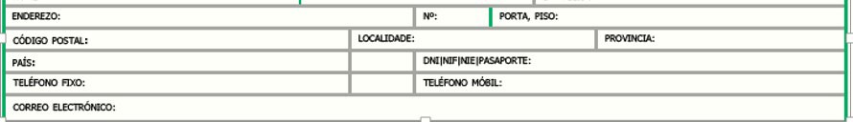
Á COMISIONADA DA TRANSPARENCIA
EN REPRESENTACIÓN DE:

Marque a opción relacionada coa súa solicitude
☐CONSULTA en materia de transparencia [CCMD]
☐ASESORAMENTO sobre dereito de acceso á información pública [ACMD]
☐SOLICITUDE DE INFORME sobre proxectos de lei ou regulamentos en materia de transparencia [SICMD]
☐REQUIRIMENTO para a emenda do incumprimento de publicidade activa [RPACDM]
☐DEREITO DE ACCESO á información do Comisionado [DAIPCMD]

SOLICITUDE:
Describa con precisión o motivo da súa solicitude

Arquivos adxuntos:

Co envío do presente formulario fago DECLARACIÓN RESPONSABLE da subscrición persoal da solicitude para os efectos do previsto no artigo 18.1 da Lei 6/1984, do 5 de xuño, do Valedor do Pobo, e de que os datos achegados son certos. A falsidade na declaración responsable respecto da subscrición da solicitude e os datos pode dar lugar ás responsabilidades que se prevén para este tipo de comportamentos.
SINATURA: | DATA:  ☐ ACEPTO AS CONDICIÓNS DA LOPD (MARCAR)
INFORMACIÓN BÁSICA SOBRE PROTECCIÓN DE DATOS PERSOAIS
Responsable do tratamento: Valedor do Pobo | Encargado do tratamento: Secretario/a Xeral da Institución | Finalidades do tratamento: rexistro e xestión de escritos presentados ante a Comisionada| Base xurídica: cumprimento dunha obriga legal |Período de conservación dos datos: indefinido |Recollida de datos: escritos presentados por interesado/a en texto libre, formularios cubertos polo interesado/a, remisión de expediente por outra administración |Cesión de datos: ás administracións con competencia na materia obxecto da solicitude | Exercicio de dereitos: as persoas interesadas poderán acceder, rectificar e suprimir os seus datos, así como exercitar outros dereitos a través do Rexistro do Valedor do Pobo (Rúa Hórreo 65, 15701, Santiago de Compostela) ou do correo electrónico rexistro@valedordopobo.gal |Delegado de protección de datos: santiago@valedordopobo.gal

